СОБРАНИЕ ПРЕДСТАВИТЕЛЕЙ
СЕЛЬСКОГО ПОСЕЛЕНИЯ УЗЮКОВО
Муниципального района Ставропольский
САМАРСКОЙ ОБЛАСТИ
РЕШЕНИЕ

от
24
декабря 2012 г.
№20

О внесении предложения по кандидатуре члена участковой избирательной комиссии муниципального района Ставропольский с правом решающего голоса

На основании п.4 ст.27 Федерального закона от12.06.2002 № 67-ФЗ «Об основных гарантиях избирательных прав и права на участие в референдуме граждан Российской Федерации» , Собрание представителей сельского поселения Узюково муниципального района Ставропольский Самарской области
РЕШИЛО:
1. Предложить территориальной избирательной комиссии муниципального
района Ставропольский Самарской области для назначения членом участковой
избирательной комиссии избирательного участка №3537 села Узюково с правом
решающего голоса кандидатуру Сурковой Лилии Масгутовны ; место рождения:
г.Уфа, Р.Башкортостан; дата рождения 18.06.1956г.; гражданка РФ, работающей
в МБУК «Ставропольской МБ» библиотекарем, образование среднее-
специальное (Уфимский Технологический Техникум пищевой
промышленности], проживающей по адресу: 445131,Самарская область ,
Ставропольский район, село Узюково, ул.Северная д.1 кв.1.
Глава сельского поселения Узюков муниципального района Ставропо, Самарской области
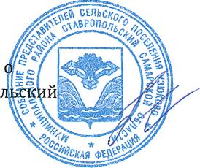Заявление указанного лица о согласии на назначение членом участковой избирательной комиссии прилагается.
В.П.Тимофеев

